中银稳健增长（R）2014年上半年运作情况报告

产品名称：中银稳健增长（R）
产品代码：830002
报告期：2014年1月1日至2014年6月30日

一、产品净值表现
中银稳健增长（R）成立以来净值表现如下：

 | 2013.3.31 | 2014.6.30 | 期间变动幅度
a、摩根士丹利中国指数（25%权重） | 6109.25 | 6277.13 | 2.748%
b、恒生指数（25%权重） | 22299.6 | 23190.7 | 3.996%
c、美元综合债券指数（40%权重） |  |  | 1.350%
d、富时-中银香港离岸人民币投资级  债券指数（10%权重） | 104.89 | 107.58 | 2.565%
e、业绩比较基准(2013年3月31日  之后)（a*25%+b*25%+c*40%+d*10%） |  |  | 2.482%
f、业绩比较基准(产品成立日2007年4月16日至2013年3月31日) |  |  | 22.358%
g、业绩比较基准(1+e)*(1+f)-1 |  |  | 25.395%
 | 产品成立日2007.4.16 | 2014.3.31 | 期间变动幅度
h、中银稳健增长（R）产品累计净值变化 | 1 | 1.2428 | 24.280%
i、期间人民币升值 | 7.7284 | 6.1528 | 25.608%
j、期间：管理费+托管费 |  |  | 5.769%
k、产品跑赢业绩比较基准（h+i+j-g） |  |  | 30.261%

注：
1、中银稳健增长（R）曾于2007年11月进行收益分配，“每10份产品份额派发红利2.0元人民币”。
2、在报告监管机构并公告广大投资者后，2013年4月1日起，产品启用了新的业绩比较基准（业绩比较基准中增加了“中银香港离岸人民币投资级债券指数”，相应权重也进行了调整），为保持业绩比较基准计算的连续性，自2013年6月始，新的业绩比较基准计算方法为：[1+业绩比较基准(产品成立日至2013年3月31日]×[1+业绩比较基准(2013年3月31日之后)]-1。
3、因指数提供方原因，“中银香港离岸人民币投资级债券指数”（彭博代码:BOCRINVB）自2013年10月21日起停止计算及发布，并以“富时-中银香港离岸人民币投资级债券指数”（彭博代码:TRMBCNGR）替代。新指数采用新的方法和标准计算，并对原指数的历史值进行了追溯计算。因此，自2013年年报开始，产品管理人在计算业绩比较基准时以“富时-中银香港离岸人民币投资级债券指数”替代“中银香港离岸人民币投资级债券指数”。

二、产品持仓状况
截止到2014年6月30日，中银稳健增长（R）持仓状况如下：
类别 |  | 市值（人民币元） |  | 占比
股票基金 |  | 118,967,823.29 |  | 66.75%
债券 |  | 27,818,282.39 |  | 15.61%
现金及其他 |  | 31,447,811.81 |  | 17.64%
前十大持仓
序号 | 名称 | 类别 | 评级 | 市值（元） | 占比
1 | 东方汇理大中华基金 | 大中华股票基金 |  | 78,281,799.30 | 43.92%
2 | 富达中国焦点基金 | 中国股票基金 |  | 40,686,023.99 | 22.83%
3 | ADBCH 3.5 01/17/2017 | 金融债 | AA- | 12,943,635.99 | 7.26%
4 | BOCOM 3.1 03/09/15 | 金融债 | A- | 9,913,523.95 | 5.56%
5 | CCB 3.1 09/30/14 | 金融债 | A- | 4,961,122.45 | 2.79%
两支股票基金持仓情况：
 | 东方汇理大中华基金前十大持仓  （截至2014年5月31日） |  | 富达中国焦点基金前十大持仓  （截至2014年5月31日）
序号 | 名称 | 占比 | 名称 | 占比
1 | 台积电 | 6.07% | 腾讯控股 | 7.27%
2 | 建设银行 | 4.67% | 工商银行 | 6.19%
3 | 工商银行 | 4.60% | 建设银行 | 5.82%
4 | 腾讯控股 | 4.53% | 中国海洋石油 | 4.97%
5 | 友邦保险 | 3.76% | 中国人寿 | 4.68%
6 | 中国石油 | 3.63% | 中国石化 | 4.64%
7 | 晶电公司 | 3.45% | 中国海外发展 | 3.50%
8 | 和记黄埔 | 3.24% | 招商银行 | 3.49%
9 | 中国移动 | 3.12% | 格力电器 | 3.15%
10 | 中国平安 | 2.84% | 中国万科 | 3.14%
两支股票基金分行业、国别与地区持仓情况：
东方汇理大中华基金各行业、国家持仓情况
（截至2014年5月31日）
序号 | 行业 | 占比 | 总占比 | 国家或地区 | 占比 | 总占比
1 | 信息科技 | 29.53% | 12.97% | 中国 | 48.07% | 21.11%
2 | 金融业 | 26.01% | 11.42% | 台湾 | 27.16% | 11.93%
3 | 非必需消费品 | 9.88% | 4.34% | 香港 | 22.46% | 9.86%
4 | 工业 | 7.41% | 3.25% | 其他 | 2.31% | 1.01%
5 | 房地产 | 6.99% | 3.07%
6 | 能源 | 5.44% | 2.39%
7 | 通讯服务 | 4.18% | 1.84%
8 | 医疗保健 | 2.46% | 1.08%
9 | 必需消费品 | 2.10% | 0.92%
10 | 公共事业 | 1.98% | 0.87%
富达中国焦点基金各行业、国家持仓情况
（截至2014年5月31日）
序号 | 行业 | 占比 | 总占比 | 国家或地区 | 占比 | 总占比
1 | 金融业 | 37.08% | 8.47% | 中国 | 97.67% | 22.30%
2 | 非必需消费品 | 18.24% | 4.16% | 香港 | 1.67% | 0.38%
3 | 能源 | 12.10% | 2.76% | 英属开曼 | 0.22% | 0.05%
4 | 信息科技 | 8.76% | 2.00% | 其他 | 0.44% | 0.10%
5 | 工业 | 8.66% | 1.98%
6 | 材料 | 4.76% | 1.09%
7 | 必需消费品 | 3.28% | 0.75%
8 | 通讯服务 | 3.02% | 0.69%
9 | 医疗保健 | 2.28% | 0.52%
10 | 公共事业 | 1.40% | 0.32%
数据来源：中国银行网站, 《中银稳健增长（R）2014年6月末持仓明细》
三、市场走势及运作分析
1、2014年香港股市走势回顾
图1. 香港股票市场走势（2014.1.1-2014.6.30）
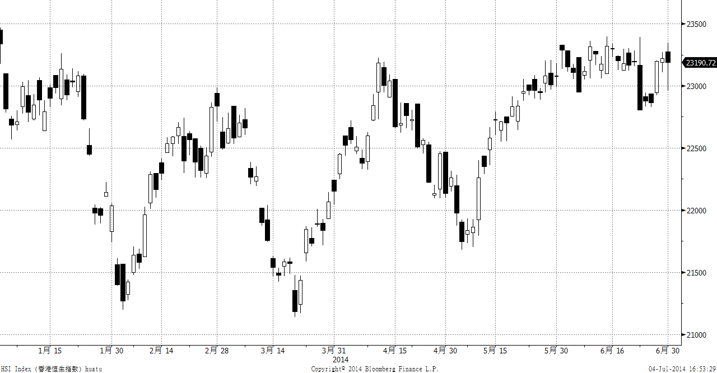
2014年一季度，恒生指数年初以两万三千四百点开盘，此后在二万一千至二万三千点内区间震荡。2014年第二季度，港股市场多空博弈延续，恒生指数在两万一千点至两万三千点的区间内震荡走高，并于6月末稳步站上两万三千点。
2014年一季度，港股整体经历了四个阶段的情绪变化。2014年1月，因美联储缩减债券购买规模及中国证监会重启IPO，恒生指数跌幅达6.0%。2月初，因美国受“异常寒冷”的天气状况影响，劳动力和房地产市场数据屡次弱于预期，市场揣测美国经济的疲弱或将推迟美联储缩减QE步伐，恒生指数2月反弹了5.9%，收复此前失地。因3月公布的制造业和出口等数据显示中国经济增长放缓，人民币贬值引发资本外流，加之市场担忧中国房地产公司的信贷风险，恒生指数也创下年内新低——21,137点。3月21日，中国证监会发布优先股试点管理办法，上证50指数成份股公司可以公开发行优先股，显示中国政府正在努力支撑房地产及金融企业，消息推动恒生指数自低点反弹。3月21日至3月31日期间，恒生指数上涨5.1%。
4月1日，香港媒体报道称，上海和香港证券交易所的互联互通机制有望取得突破性进展。4月10日，上海证券交易所与香港证券及期货事务监察委员会联合公告称，最快在6个月之后启动“沪港通”项目，此项目将允许两地投资者通过当地证券公司买卖规定范围内的对方交易所上市的股票。试点初期，对人民币跨境投资额度实行总量管理，沪港通项目试点将为港股引入2500亿人民币资金活水，受此利好消息提振，恒生指数在4月1日至10日上涨4.2%。
政策利好靴子落地，中国经济的下行风险重新成为香港股市的焦点。4月10日公布的中国3月进出口数据双双差于预期，致使市场对中国经济增长将进一步恶化的担忧加深；4月15日公布的中国3月份新增信贷指标显示货币供应增速创下有记录以来的最低水平，中国政府一方面努力抑制信贷增长、降低违约风险，与此同时还要艰难确保实现今年经济增长目标；4月16日，中国公布的第一季度国内生产总值（GDP）为同比增长7.4%，中国政府抑制房地产过热、消除过剩产能、约束影子银行规模等努力不可避免的降低了经济动能。于此同时，以Twitter为首的美国科技股股价暴跌，带动全球科技股遭遇减持，恒生指数中占比第二高的腾讯科技股价在4月2日的高点至5月7日累计下跌近20%。中国经济放缓及科技股股价暴跌致使恒生指数从两万三千点的震荡区间下跌至5月7日的两万一千五百点附近。
随着中国政府对经济下行的忧虑加深，货币政策的基调逐渐从中性转化为宽松，4月17日和5月30日国务院两次宣布定向降准；同时推出小微企业减税、扩大出口退税、上调铁路投资目标等一系列稳增长的财政措施。市场预期，为对冲房地产市场的下行压力，货币宽松力度和财政支出力度有望进一步加大，不排除下半年降准、甚至降息的可能。为抵抗通缩、刺激信贷扩张，欧洲央行6月5日将金融机构隔夜存款利率下调至-0.1%，欧洲央行行长同时表示未来可能祭出欧洲版“QE”，继续向全球注入流动性。5月8日至6月20日，恒生指数稳步上行6.70%至两万三千点上方，突破年初至今的震荡区间，开拓出进一步上涨的空间。
6月23日香港有关香港行政长官选举的政治事件引发当日港股骤跌1.58%。然而同日公布的汇丰中国6月PMI指数初值抬升至7个月高点—50.8，也是汇丰PMI指数今年首次高于50，显示中国经济在政府出台一系列促增长措施之后有所回暖，随后恒生指数重新回到二万三千点上方。
表1. 2014年上半年世界主要国家与地区股市表现（2014.1.1-2014.6.30）
指数名称 | 二季度升跌 | 本年升跌
摩根士丹利新兴市场指数 | 5.64% | 4.80%
摩根士丹利金砖四国指数 | 6.25% | 2.91%
摩根士丹利中国指数 | 3.39% | -2.56%
印度孟买SENSEX 30指数 | 13.53% | 20.04%
巴西圣保罗证交所指数 | 5.46% | 3.22%
俄罗斯RTS指数 | 11.42% | -5.28%
墨西哥综合指数 | 5.63% | 0.02%
上证综合指数 | 0.74% | -3.20%
泰国证交所指数 | 7.96% | 14.40%
摩根士丹利全球股票指数 | 4.16% | 4.96%
道琼斯工业平均指数 | 2.24% | 1.51%
美国标准普尔500指数 | 4.68% | 6.05%
日经225指数 | 2.25% | -6.93%
德国DAX 30指数 | 2.90% | 2.94%
英国富时100指数 | 2.21% | -0.08%
法国CAC40指数 | 0.71% | 2.95%
香港恒生指数 | 4.92% | -0.50%
标普澳证200指数 | 0.65% | 0.81%
- 美元债券市场走势
图2. 美国十年期国债收益率走势（2014.1.1-2014.6.30）
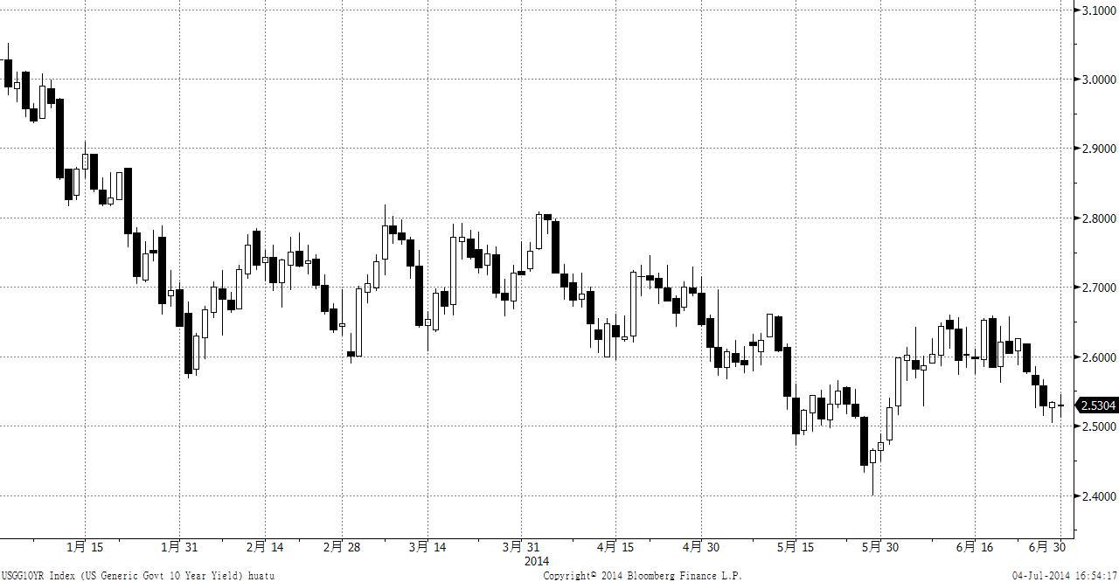
由于1月份公布的美国12月份非农就业新增人数创下2011年初以来最低水平，市场猜测美联储或因此放缓缩减步伐，在疲弱经济数据带动下美国十年期国债收益率下跌至2.5680%。随着天气原因和财政政策对经济数据的干扰逐渐减弱，2、3月份公布的非农就业报告显示，美国新增非农就业人数增加、劳动参与率趋稳、每小时工资上涨，这些信息肯定了美联储缩减QE的决定。2至3月，美国十年期国债收益率在2.6%至2.8%区间内震荡。
二季度，美国三份非农就业报告均证实美国就业市场在寒冬过后全面增长。其中，4月美国非农就业岗位激增30.4万个，创2012年1月以来最大增幅，远超市场预期，失业率大幅下降至6.3%，首次跌破美联储原定6.5%的加息门槛。美国5月非农就业人数增加21.7万人，令美国的非农就业总人数超过衰退前高点，同时非农就业人数连续4个月增加20万人以上，是2000年以来的首次。与此同时，作为美联储货币政策依据的PCE价格指数快速上行，同比增速自3月的0.9%增长至5月的1.8%，接近美联储2%的长期通胀目标。就业形势的好转和通胀压力上行让美联储稳步缩减债券购买规模，在5月1日和6月19日的FOMC会议上，美联储各宣布削减100亿的购债规模，从2014年7月起，美联储每月债券购买量已减少至350亿美元。美国就业和经济的逐步好转，美联储逐步缩减购债规模，但美国十年期国债收益率在4-5月份非但没有上升，反而在5月29日创下2.4006%的年内低点。
一方面，美国经济在各个领域都在逐步迈向美联储预设的目标，市场对美联储加息时点的预期也在不断提前；另一方面，欧美日中等大型经济体逐渐趋同于更缓慢但更稳定经济增长的 “新中性”时代已经到来。美国国债市场的波动率和收益率都将稳定在历史低值附近。
- 人民币汇率走势
图3. 人民币汇率走势（2014.1.1-2014.6.30）
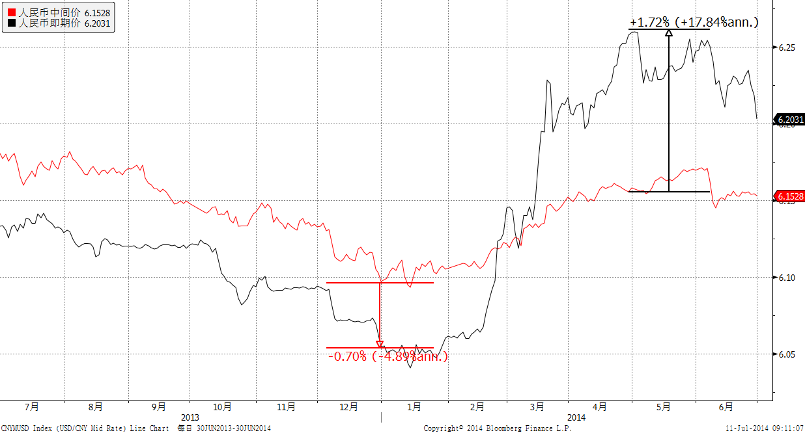
2014年一季度，境内、外人民币兑美元汇率一改强劲升值的势头，境内人民币兑美元累计贬值2.78%，境外人民币兑美元累计贬值2.65%。3月15日，央行宣布将美元兑人民币即期价对中间价的浮动幅度由原来的1%扩大至2%，此后，二季度，美元兑人民币即期汇价从低于中间价约1%逆转为高于中间价约2%，各期限美元兑人民币的远期升水点也不断走高，但境内人民币汇率水平基本在6.20-6.25的区间震荡。
- 投资运作分析
在认真研究全球各主要经济体的经济基本面、股市与债市等细分市场的具体走势基础上，我们努力做到“先察之秋毫，先机而动”。
股票基金方面，在3月初香港股市高反弹高点，我们卖出一定数量的海外股票基金，与购买时的成本相比获利25%以上。受“国九条”利好影响，5月9日至15日，恒生指数反弹约4.7%，我们选择在5月恒生指数反弹接近两万三千点时，卖出一定数量的海外股票基金，与购买时的成本相比获利25%以上，适当降低了股票基金的持仓比例。尽管政策面支持不断加码，香港第一季度GDP环比增长0.2%，远不及预期的0.4%，中国内地经济放缓、信用风险事件频现，房地产市场出现转向势头均给香港股市加注更大的风险。我们自5月27日起的一个月内，在恒生指数高位盘整的情况下，分四次卖出一定的海外股票基金，较成本平均获利比率约35%，在震荡区间的高位卖出股票基金，降低仓位的同时，为日后逢低建仓或发掘新的有投资价值的金融产品奠定了基础。
美国债券方面，随着美国就业市场以及经济增长的逐步改善，美联储稳步退出量化宽松，美国债券市场自08年次贷危机以来由大量流动性推动的牛市已经结束。我们于2013年上半年将本产品持有美国债券全部卖出，盈利超过6%，获得交易性利润二百多万人民币，预防即将到来的熊市周期。鉴于美联储官员已开始讨论加息时点，美国十年期国债收益率上行突破3%是大势所趋，我们2014年上半年未投资美国债券。
境外人民币债券方面，，我们预计港股将受A股拖累，总体表现弱于新兴市场国家，因此计划提升中银稳健增长中固定收益类资产的占比。2月和4月我们均新增投资了部分境外人民币（CNH）债券。通过将部分美元资产转化成CNH资产，增加本产品固定收益类资产的占比，为我们进一步降低风险资产占比预留了空间，同时提高了本产品非股票类资产的整体收益率。
截至二季度末，股票基金比例约66.75%、债券比例约15.61%、现金比例约17.64%；美元资产比例约78.53%，境外人民币（CNH）资产比例约17.34%，人民币（CNY）资产比例约4.13%。
在美元兑人民币汇率风险控制方面，我们继续发挥中国银行在汇率风险管控方面的传统优势，通过及时、准确地叙做掉期与即期交易，有效管理了人民币升值的风险。以上操作保证了本产品在绝对回报——产品累计单位净值、相对投资回报——业绩比较基准两项业界指标持续领先。
上述策略的运用使得本产品扣除各项费用后，截至2014年6月30日，实现了单位累计净值1.2428元。产品业绩超过业绩比较基准3026个基点的较好表现，业界表现优异。

四、市场展望及投资策略
1、港股展望及投资策略:
过去几年香港股市虽然受到了A股疲软的拖累，但作为亚洲金融中心之一的香港，其股市表现有着诸多重要且不可替代的作用。处在东西方资本市场交汇处，香港在资金、信息、人才等方面都具有很强的比较优势。
从全球资金环境来看，自2014年起，发达经济体因其自身经济状况的不同，货币政策也开始逐渐产生分歧。美国方面，虽受到冬季严寒拖累，经济增长短暂停顿，但复苏势头未受影响，美国量化宽松预计将在2014年第四季度结束，美联储加息预期也在不断增强，采取“联系汇率制”的香港将不可避免地迎来利率上扬。欧洲方面，由于通胀下行的压力持续存在，经济复苏势头缓慢，欧洲央行在其6月理事会会议上宣布了一系列货币宽松措施，特别包括下调主要政策利率及推出针对性的长期再融资操作，欧洲接替美国开始向全球资本市场注入流动性。为避免经济“硬着陆”，中国大陆也在2014年第二季度开始采取定向宽松政策，为香港提供良好的发展环境。
在经济增长方面，2014年下半年，香港经济短期内将温和增长，增长空间受到潜在风险点制约。首先，自2013年香港政府一系列遏制楼市泡沫的措施推行以来，香港房地产市场一改过去数年的涨势，楼价从直线上升转为横向波动，月成交量屡创新低，这显示香港房价下调的风险正在不断加大。香港楼市降温可能削弱房屋财富效应对消费的正面影响。其次，受到旅客消费增长放缓，香港零售销售总值自今年2月起，连续四个月同比下跌。同时，香港就业市场随需求放缓而略为疲软，总就业人数由高位回落，失业率维持在3.1%的16年低位。最后，随着上海自贸区、深圳前海等中国大陆金融中心的兴起，香港亚洲金融中心的地位受到前所未有的挑战。
鉴于香港与中国大陆在政策、经济、金融等方面的紧密联系，中国大陆经济持续增长和改革的投资故事将是香港资金流出负面影响的缓冲垫。我们预计，中国大陆经济“软着陆”仍是大概率事件，同时“沪港通”项目的推进将给相关概念的H股带来投资机会。
我们将密切跟踪全球经济数据以及各国股市表现，关注中国的经济增长以及经济结构改革，努力顺应香港市场独特与新的变化，在对所投资的股票基金的持仓情况深入研究的基础上，将资金投向有较大增长潜力的行业。我们将与境外股票基金的投资经理保持密切沟通，及时传达国内投资者的关切。我们将在保持较大部分核心投资的基础上，把握有利的市场时机，适当进行“高抛低吸”的阶段性投资与交易，不断增加本产品投资收益。
2、美国债券投资策略
随着美国经济逐步复苏、就业持续改善，量化宽松对经济的促进作用日渐势微，从2014年7月起，美联储每月债券购买量已自750亿美元减少至350亿美元。美国次贷危机以来由于货币宽松带来的美国国债牛市已经结束。因此从长期价值投资的角度出发，我们在2013年上半年卖出全部美国国债，短期内将不会再投资美国国债。同时我们也应注意到美国国债在全球避险上的特殊作用，在合适的市场时机，适当叙做短期的波段交易，为广大投资者获取最大的收益。
3、境外人民币（CNH）债券投资策略
CNH债券市场的投资既需要考虑债券本身的收益率，也需要考虑CNH对美元的汇率变化。在美元和人民币市场仍然存在利差的市场环境下，CNH债券成为能够提供稳固收益的资产。我们将认真研究人民币汇率的走势、CNH债券收益率曲线的变动和信用利差的变化，在充分控制投资标的信用风险的情况下，为广大投资者获取最大的收益。
4、汇率敞口与汇率风险管理
大多数QDII产品是以人民币募集，转换成美元投资海外。汇率问题，特别是美元兑人民币汇率问题，是QDII产品面临的核心问题之一。比如，本产品从成立日的2007年4月16日至2014年2季度末，美元兑人民币汇率从7.7284变化到6.1528，人民币升值25.61%。如果不做任何汇率保值交易，本产品的净值应该缩水到0.7439元，而不是当前的1.2084元。选择适当的汇率交易产品，运用成熟的交易技术，主动规避和管理汇率风险，是中国银行自主开发、积极管理的QDII产品的比较优势之一。我们将在《产品说明书》规定的范围内，合理控制汇率敞口，发挥中国银行在美元对人民币汇率交易品种与交易技术上的传统优势，捕捉有利的市场时机，降低汇率风险，稳步提升本产品的净值。
5、流动性管理
每日开放申购和赎回，每日公布产品净值，为客户提供高流动性，是中国银行自主开发、积极管理的QDII产品的另一个比较优势。我们将通过细化现金流管理、合理安排各项交易到期日、综合运用即远期外汇买卖与货币掉期交易等多种方式，不断加强流动性管理，充分满足客户的流动性需求。
我们将努力了解广大投资者的需求与理念，及时将国际金融最新动态、投资理念、研究成果采取多种方式与投资者们分享与互动，为广大投资者提供内涵更加丰富的综合回报。您们的信任，是鞭策我们不断提高投资业绩与专业质素的无穷动力！

中国银行股份有限公司
2014年7月21日

